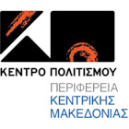

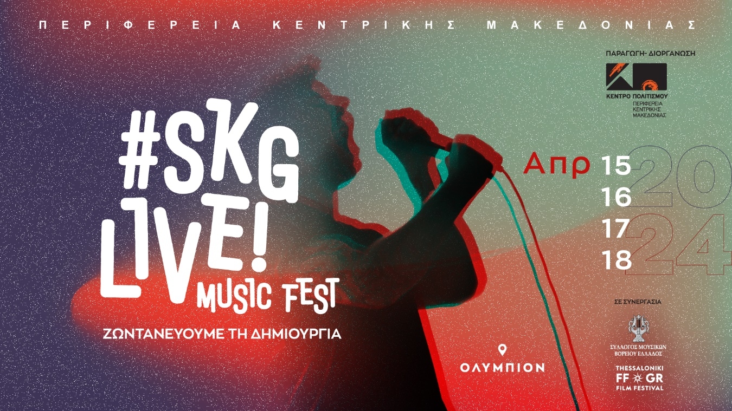

ΔΕΛΤΙΟ ΤΥΠΟΥ

#SKGLIVE! MUSIC FEST
ΖΩΝΤΑΝΕΥΟΥΜΕ ΤΗ ΔΗΜΙΟΥΡΓΙΑ
Ο νέος θεσμός της Περιφέρειας Κεντρικής Μακεδονίας
15,16,17,18 Απριλίου στο Ολύμπιον

Το Κέντρο Πολιτισμού της Περιφέρειας Κεντρικής Μακεδονίας διοργανώνει για πρώτη φορά το #SKGLIVE! MUSIC FEST – Ζωνταντεύουμε τη δημιουργία, έναν νέο θεσμό της Περιφέρειας Κεντρικής Μακεδονίας. Πρόκειται για ένα 4ημερο Φεστιβάλ μουσικής, 15, 16, 17, 18 Απριλίου, στον εμβληματικό ιστορικό χώρο του Ολύμπιον, στο κέντρο της Θεσσαλονίκης.
Σκοπός η ανάδειξη και προώθηση της μουσικής δημιουργίας στην Θεσσαλονίκη και την ευρύτερη Περιφέρεια Κεντρικής Μακεδονίας. Παράλληλα, στόχος μας είναι η στήριξη του συγχρόνου πολιτισμού μας, η αξιοποίηση του καλλιτεχνικού δυναμικού της περιοχής μας και τέλος η παρουσίαση επιλεγμένων ήχων, με την φρεσκάδα και την δυναμική του πρώτου ακούσματος.
Την Τρίτη 06/02 συνεδρίασε, σε ένα εξαιρετικό κλίμα, η Επιτροπή. Έγινε ανταλλαγή απόψεων και δρομολογήθηκαν όλες οι λεπτομέρειες που αφορούν τον νέο θεσμό.
Τα μέλη της Επιτροπής (αλφαβητικά) είναι:
• Γιώργος Ανδρέου, Μουσικοσυνθέτης – Συγγραφέας, Καλλιτεχνικός Διευθυντής ΔΗΠΕΘΕ Σερρών
• Μαίρη Δούτση, Τραγουδίστρια – Γενική Γραμματέας του Σύλλογος Μουσικών Βορείου Ελλάδος,
• Δημήτρης Ζερβουδάκης, Τραγουδοποιός, Πρόεδρος του Σύλλογος Μουσικών Βορείου Ελλάδος (χωρίς ψήφο),
• Γιώργος Καζαντζής, Συνθέτης,
• Αθανάσιος Κολαλάς, Εικαστικός – Σκηνοθέτης - Καλλιτεχνικός Διευθυντής ΦΕΣΤΙΒΑΛ ΕΠΤΑΠΥΡΓΙΟΥ
• Νίκος Μοσχόπουλος, Ραδιοφωνικός παραγωγός – εκπαιδευτικός,
• Άννα Μυκωνίου, Διδάκτωρ Συγκριτικής Λογοτεχνίας, Πρόεδρος – Καλλιτεχνική Διευθύντρια Κέντρο Πολιτισμού Περιφέρειας Κεντρικής Μακεδονίας
• Κώστας Πραντσίδης, Διοργάνωση συναυλιών-Δισκογραφικές Παραγωγές,
• Σπύρος Ρασσιάς, Μουσικός- Ενορχηστρωτής,
• Αλέξανδρος Σαλαμές, Επιχειρηματίας -Δημοσιογράφος - Μέλος του Πανελληνίου Συνδέσμου διοργανωτών Πολιτιστικών εκδηλώσεων.

Η προθεσμία κατάθεσης προτάσεων λήγει το Σάββατο 10 Φεβρουαρίου 2024.
Τα αποτελέσματα θα ανακοινωθούν στο τέλος Φεβρουαρίου, στη σελίδα του Κέντρου Πολιτισμού ΠΚΜ και θα σταλούν απαντητικά email σε όλους όσους έχουν στείλει προτάσεις.
Με την υποστήριξη του Συλλόγου Μουσικών Βορείου Ελλάδος
Σε συνεργασία με το Φεστιβάλ Κινηματογράφου Θεσσαλονίκης
Περισσότερες πληροφορίες για τους υποψήφιους που θέλουν να λάβουν μέρος στο παρακάτω link: https://kepo.gr/plirofories-skglive

ΧΟΡΗΓΟΙ ΕΠΙΚΟΙΝΩΝΙΑΣ:
ΕΡΤ3, 102 FM, 9.58 FM, ΕΡΤ ΣΕΡΡΕΣ, TV100, FM 100, FM 100.6, ΜΑΚΕΔΟΝΙΑ, MAKTHES.GR, ΤΥΠΟΣ ΘΕΣΣΑΛΟΝΙΚΗΣ, PARALLAXI, ΜΑΚΕΔΟΝΙΑ, MAKTHES.GR, ΤΥΠΟΣ ΘΕΣΣΑΛΟΝΙΚΗΣ, ΕΛΕΥΘΕΡΟ ΒΗΜΑ ΤΩΝ ΣΕΡΡΩΝ, ΝΕΑ ΣΕΡΡΕΣ, ΝΕΑ ΘΕΣΣΑΛΟΝΙΚΗ, SOCIAL PROFILE MAGAZINE, E-VIMA.GR, POLIS MAGAZINO, THESSTODAY, THES.GR, CITYPORTAL, KARFITSA, COSMOPOLITI.COM, ΚΟΥΛΤΟΥΡΟΣΟΥΠΑ, METROPOLIS 95.5 FM, VELVET 96.8 FM, ZOO 90.8 FM, METROSPORT, REPUBLICRADIO.GR, TRANZISTOR, GRTIMES.GR, VORIA.GR, V WOMAN, REAL, OPEN, DION, AVATONPRESS, StellasView.gr, Palmos 96.5 FM.

